**微生物群落RNA稳定同位素探针技术 (RNA-SIP)**

**RNA-stable Isotope Probing for Microbial Communities**

张璐1,2，鞠峰1,2*

1浙江省海岸带环境与资源研究重点实验室，工学院，西湖大学，杭州，浙江

2 前沿技术研究所，浙江西湖高等研究院，杭州，浙江

*通讯作者邮箱: [jufeng@westlake.edu.cn](mailto:jufeng@westlake.edu.cn)

**摘要：**稳定同位素探针技术 (Stable isotope probing, SIP)是一种不依赖微生物分离培养，借助稳定同位素标记化合物研究复杂原位环境中参与特定生理生化过程微生物的技术。通过向环境样品中投加稳定同位素标记的底物，待利用标记底物的微生物同化合成含有标记元素的生物标志物 (如DNA、RNA和磷酸脂肪酸等) 后，通过对比分析生物标志物鉴别降解利用该底物的微生物。RNA-SIP以RNA作为生物标记物，相较于DNA-SIP具有灵敏度高、标记速度快等优势。RNA-SIP与高通量测序结合，可深入揭示功能微生物多样性与代谢过程的分子机制。

**关键词:** RNA-SIP，原位群落多样性，群落功能，稳定同位素标记，等密度梯度离心

**材料与试剂**

1. 5.1 ml 密封离心管 (Beckman Coulter, catalog number: 342412)
2. 30/50 ml注射器 (无菌，用于注射泵)
3. 注射器延长管 (无菌，用于注射泵)
4. 10 ml注射器 (无菌)
5. 25 gauge，24 mm注射器针头 (无菌)
6. 21 gauge，120 mm注射器针头 (无菌)
7. 15 ml离心管 (无核酸酶)
8. 1.5 ml离心管 (无核酸酶)
9. 0.2 ml 八联离心管 (无核酸酶)
10. 移液枪吸头 (无核酸酶)
11. 10 ml 移液管 (无菌)
12. 三氟乙酸铯CsTFA溶液 (GE Healthcare, catalog number: 17-0847-02)
13. 高度去离子甲酰胺Hi-Di Formamide (Thermo Fisher Scientific, catalog number: 4311320)
14. 异丙醇 (Thermo Fisher Scientific, catalog number: AC327272500)
15. 无水乙醇
16. 洗脱缓冲液EB (Qiagen, catalog number: 19086)
17. 无核酸酶水 (Thermo Fisher Scientific, catalog number: 10977023)
18. Qubit RNA超敏检测试剂盒 (Thermo Fisher Scientific, catalog number: Q32852)
19. 反转录PCR试剂盒 (Promega, catalog number: A1703)
20. SYBR Green核酸染剂 (Thermo Fisher Scientific, catalog number: S7563)
21. 梯度缓冲液 (见溶液配方)
22. DNA上样缓冲液

**仪器设备**

1. 超速离心机 (Beckman Coulter, Optima XE-100)
2. 垂直转头 (Beckman Coulter, Vti65.2)
3. 数字折光仪 (Reichert, AR200)
4. 注射泵 (Braun Melsungen, Perfusor V)
5. 离心管密封器 (Beckman Coulter, catalog number: 349646)
6. 高速冷冻离心机
7. 恒温混匀仪
8. 移液枪
9. Nanodrop OneC (Thermo Scientific)
10. Qubit 4 (Invitrogen)
11. 精密天平 (精度0.001 g)
12. 实时定量PCR仪
13. 铁架台
14. 夹钳
15. 计时器
16. 分液收集系统 (Beckman Coulter, catalog number: 343890；可选)

**实验步骤**

稳定同位素标记底物培养实验需注意如下几点 (Lueders, 2015; Whiteley等, 2007)：1)务必设置轻同位素对照组 (如12C和14N等)，其他实验条件与标记实验组 (如13C和15N等)相同，以在结果分析中去除高GC含量RNA微生物及RNA扩散等因素导致的假阳性结果；2)采用标记程度高的底物 (理想情况下，原子百分比 > 99%)；3)应通过预实验确定底物添加量和培养时间等，以保证足够高的RNA标记程度 (例如，13C > 15%)，但也需注意，过量添加标记底物会导致培养条件偏离自然条件，而过长的培养时间会增大交叉喂养导致假阳性结果的概率。

根据环境样品类型选择适当的RNA提取方法，获得的RNA需经过琼脂糖凝胶电泳质控及核糖体RNA基因扩增 (获得阴性结果) 以确保DNA已完全去除，Nanodrop检测浓度和纯度，再进行精确定量 (见步骤1)。RNA短期 (不超过一个月)可保存于-20 °C，或长期保存于-80 °C。

1. RNA精确定量

用于SIP分析的RNA需经过精确定量，使用例如Qubit及相应RNA检测试剂盒。RNA添加量直接决定区带分层后获得的RNA能否满足下游分析，但亦不能过量，过量添加RNA可导致RNA沉淀。本方法采用约5 ml的离心体系，RNA用量建议为0.5-1 μg。

1. 配制密度梯度混合液
   1. 向15 ml离心管中依次添加5 ml CsTFA (约2 g/ml)，185 μl Hi-Di Formamide和1 ml梯度缓冲液及0.5-1 μg RNA。梯度缓冲液与RNA总体积为1 ml，即梯度缓冲液实际添加体积为1 ml-RNA添加体积；

*注：本方法使用Vti65.2垂直转头 (见步骤3)和5.1 ml密封离心管 (见步骤2.3)。如因使用其他转头和离心管而需改变配制体积，则只需等比例调整上述各组分添加量。*

* 1. 拧紧管盖，轻轻翻转几次离心管以混合均匀，取75 μl用数字折光仪测定折光率。在折光率-温度校正模式下 (nD-TC，20 °C)，依照步骤2.1配制的密度梯度混合液读数应为1.3727±0.0002，约为1.80 g ml-1 CsTFA，若数值偏高或偏低，可加入适量 (20-100 μl)梯度缓冲液或CsTFA溶液调整浮力密度并重复测量折光率直至调至目标范围；
  2. 使用10 ml注射器搭配120 mm针头将混合液移入5.1 ml密封离心管，加液过程中应避免气泡，混合液加至管颈下缘处；

*注：移液及后续加液配平时应严格避免在管颈内壁遗留液滴，否则将影响离心管密封；*

* 1. 将所有离心管两两配平至±10 mg；
  2. 使用密封器将离心管热封，密封过程中应小心避免热熔离心管上部圆面。

1. 等密度梯度离心

将离心管小心对称放入Vti65.2垂直转头中，加盖管帽，旋紧旋盖，空孔无需加盖。设置125000 *x g*av，20 °C离心42-65 h，加速度设为最大，减速度设为无刹车。本方法使用Beckman Coulter Optima XE-100超速离心机，加速度和减速度可分别设为9和10。

*注：根据实际情况也可选择其他垂直转头或近垂直、定角转头，离心速度和时间需根据k因子做相应调整；水平转头不适用于本实验。*

1. 密度梯度区带分离
   1. 离心结束后，小心将离心管取出，用夹钳将离心管固定在铁架台上。事先应调节夹钳高度使离心管下端高出用于收集分离区带的离心管约1 cm；

*注：离心结束后的离心管不宜放置过久，应尽快完成区带分离操作。*

* 1. 向注射泵使用的注射器中装入无核酸酶水，并加入DNA上样缓冲液 (1 μl/1 ml无核酸酶水)以显示水和CsTFA的交界面进而指示分液进程。注射器接延长管，延长管另一端接一支24 mm (25 gauge)针头，测试注射泵确保其正常工作，同时排出延长管和针头中的气泡；
  2. 小心从密封离心管的管颈下缘稍高处 (约1 mm)将针头刺入离心管，继续插入并浅刺入对向内壁，使针头固定，对向刺入位置应刚好与液面平齐；

*注：此步骤操作需注意控制用力，切勿刺穿对向内壁或因针头滑出离心管影响体系气密性而导致实验失败。*

* 1. 取另一支针头，从密封离心管下方中心处从下向上刺入。用另一只手固定离心管以避免晃动导致的区带混合。小心将此针头取出；

*注：针头取出后，管内混合液不应滴出。如果有液滴滴出，则表明气密性存在问题，会影响区带分离效果，此时可尝试立即开始收集区带、计时，并观察液滴滴出速度，如果速度过快远大于预期 (见4.6)，则将严重影响预期分离区带的收集。*

* 1. 在离心管架上将13个1.5 ml离心管放置于同一行，打开管盖，准备收集13个体积相似的浮力密度梯度区带；
  2. 注射泵设置运行速度为1 ml/min，开始运行，使密封离心管内开始滴下的液滴收集至第一个1.5 ml离心管中，使用计时器每隔25 s移动离心管架使液滴收集至下一离心管，5 min 25 s后停止注射泵，收集完毕；

*注：本方法将浮力密度梯度液分离为13个区带 (每管约380 μl)，也可增加区带数以获得更高密度梯度分辨率，或减少区带数使每个区带的体积增大。*

*为提高分液操作的标准化程度，可选用分液收集系统代替上述手动计时及移动离心管的方法 (Whiteley等, 2007)。*

* 1. 从各区带中取75 μl测定折光率 (nD-TC)，依据标准曲线计算所有区带的浮力密度。标准曲线可利用从一个空白 (无RNA)密度梯度液离心分离获得的区带或一组不同比例混合的CsTFA溶液和密度梯度缓冲液建立。测定这些区带的折光率，并取200 μl用精密天平称重，重复三次，以计算浮力密度，从而建立标准曲线。当使用新配制的梯度缓冲液，新的CsTFA溶液或Hi-Di Formamide时，需验证或重新建立标准曲线。

*注：最后一个 (本方法中第13个)区带中会混入部分水，使折光率低于预期值。如果没有折光仪，也可利用精密天平对每个区带称重以计算浮力密度。*

1. 沉淀RNA
   1. 向分离获得的区带中分别加入500 μl异丙醇，颠倒混匀，置于-20 °C 30 min 后以14000 *x g*，4 °C离心30 min；

*注：由于区带中RNA浓度低，离心后RNA沉淀通常不可见，建议所有1.5 ml离心管以相同朝向放入离心机转头，以便预期RNA沉淀位置，避免不当操作导致RNA丢失。*

* 1. 使用移液枪将上清液吸出，再加入150 μl 70%乙醇 (-20 °C预冷)，轻弹离心管清洗沉淀，14000 *x g*，4 °C离心5 min；
  2. 使用200 μl移液枪将上清液吸出，加入25 μl EB至RNA沉淀预期位置，放入恒温混匀仪中30 °C，1400 rpm混匀1 min，再14000 *x g*，4 °C离心1 min；
  3. 最终获得的区带RNA可转移至0.2 ml单盖八联管保存于-20 °C (不超过一个月)，或长期保存于-80 °C。

1. 区带RNA定量分析

对标记实验组 (如13C和15N)和对照组 (如12C和14N)样本所有区带RNA进行反转录定量PCR (qRT-PCR)分析，以根据需要获取各区带16 S、18S、ITS或目标功能基因的定量信息，可使用实验室已建立的qRT-PCR方法，也可参考Whiteley*等*，2007。通常由于最终获得的区带RNA体积有限，qRT-PCR无需做技术重复，实验的可重复性可通过内标的技术重复评估。根据rRNA或功能基因的定量信息，可获知“重”RNA和“轻”RNA在密度梯度区带中的分布位置。

1. 下游测序分析

对标记实验组和对照组的“重”RNA和“轻”RNA进行下游分析以获取被同位素标记的物种和代谢功能分子机制信息。RNA稳定同位素探针技术与rRNA基因或功能基因扩增子测序 (Zhang*等*，2017)和mRNA宏转录组测序 (Ju*等*，2019；Bradford*等*，2018)相结合是联结复杂环境中微生物物种多样性与生理功能的有力工具。

**结果与分析**

判断本实验是否成功应主要考虑如下两点：

1. 是否形成浮力密度梯度

根据 [实验步骤4.7] 测定分离区带的浮力密度可判断密度梯度是否形成，应形成线性梯度 (图1)，密度中位值约为1.80 g/ml。若未能形成有效的密度梯度，可能与离心配平不理想有关，需重新离心。

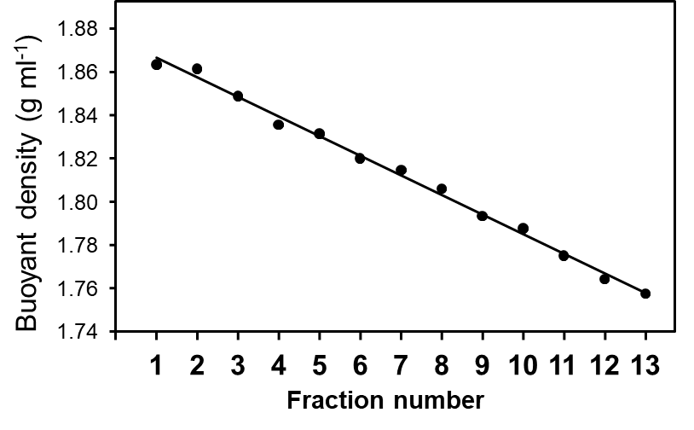

**图1. 起始密度为1.80 g/mlCsTFA的5.1 ml混合液经65 h离心后形成的密度梯度。**数据来自Zhang等，2017

1. RNA是否在“重”区带富集

根据 [实验步骤6] 的qRT-PCR分析结果可判断是否有RNA在“重”区带富集，代表目标功能微生物的富集。12C-RNA应主要分布于1.79 g/ml密度区带，而全标记13C-RNA密度约为1.82 g/ml (图2A)。需注意，由于扩散效应，12C-和13C-RNA均存在于多个区带，呈正态分布。若在“重”区带无RNA富集，表明标记底物利用程度较低，可能需要延长培养时间或增加标记底物用量。

受环境复杂程度、底物类型和培养时间等因素影响，环境样品的RNA-SIP实验有时可以获得较多“重”区带富集RNA (图2B)，但有时无法观察到理想的总 RNA的富集 (图2C)，遇到后一种情况时可进一步通过测序分析并结合标记实验组和对照组“重”RNA的比较获知是否有特定标记微生物种群的富集。

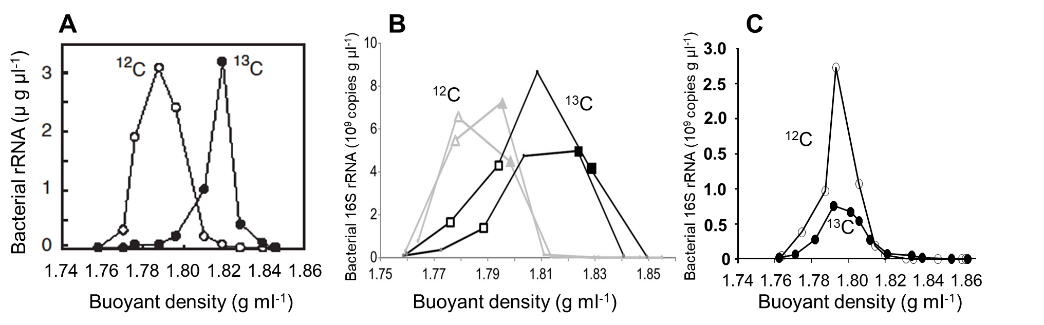

**图2. 标记实验组和对照组各区带qRT-PCR分析结果示例。**A. 纯菌培养物的12C-和全标记13C- RNA (Whiteley等, 2007)；B.“重”区带有较多RNA富集的环境样品 (Bradford等, 2018)；C，“重”区带无明显RNA 富集的环境样品 (Zhang等, 2017)

**溶液配方**

梯度缓冲液

0.1 M Tris-HCl (pH 8), 0.1 M KCl 及1 mM EDTA；试剂及水须无核酸酶，配制后用0.2 μm滤膜或滤头过滤至经180 °C烘烤4 h的玻璃瓶中，再进行高压灭菌；灭菌后可常温保存

**致谢**

本实验得到浙江省自然科学基金资助（项目编号：LQ20C030002）和科学技术部国家重点研发计划资助（项目编号：2018YFE0110500）。

感谢西湖大学环境微生物组与生物技术实验室 (EMBLab)全体成员的帮助。

感谢德国拜罗伊特大学微生物生态学系Tillmann Lueders教授及实验室全体成员的建议和帮助。

感谢审稿人提出的修改意见，完善了实验步骤及相应的描述。

**参考文献**

1. Bradford, L.M., Vestergaard, G., Táncsics, A., Zhu, B., Schloter, M. and Lueders, T. (2018). [Transcriptome-stable isotope probing provides targeted functional and taxonomic insights into microaerobic pollutant-degrading aquifer microbiota.](https://pubmed.ncbi.nlm.nih.gov/30483229/) *Front Microbiol* 9: 2696.
2. Ju, F., Beck, K., Yin, X., Maccagnan, A., McArdell, C.S., Singer, H.P., Johnson, D.R., Zhang, T. and Bürgmann, H. (2019). [Wastewater treatment plant resistomes are shaped by bacterial composition, genetic exchange, and upregulated expression in the effluent microbiomes.](https://pubmed.ncbi.nlm.nih.gov/30250051/) *ISME J* 13(2): 346-360.
3. Lueders T. (2015). [DNA- and RNA-Based Stable Isotope Probing of Hydrocarbon Degraders.](https://link.springer.com/protocol/10.1007/8623_2015_74) In: McGenity T., Timmis K., Nogales B. (eds) Hydrocarbon and Lipid Microbiology Protocols. Springer Protocols Handbooks. Springer, Berlin, Heidelberg. pp. 181-197.
4. Whiteley, A.S., Thomson, B., Lueders, T. and Manefield, M. (2007). [RNA stable-isotope probing.](https://www.researchgate.net/publication/6381685_RNA_Stable_isotope_probing) *Nat. Protocols* 2(4): 838-844.
5. Zhang, L. and Lueders, T. (2017). [Micropredator niche differentiation between bulk soil and rhizosphere of an agricultural soil depends on bacterial prey.](https://pubmed.ncbi.nlm.nih.gov/28922803/) *FEMS Microbiol Ecol* 93(9): fix103.